该推荐适用于按萌新路线规划发育到金爆期的萌新，探讨金爆期间获得的质粒该怎么花的问题。不理解“金爆期”概念的请参考群文件《萌新攻略》或《萌新路线规划》最新版本。（旧路线是邪恶宇宙路线，不适用该推荐）。

该推荐默认你已经点出形态发生，技工，注重细节，一丝不苟，基因硬化，基因解锁。

该推荐的作者不是大佬不是大佬不是大佬，这是作者金爆期的一点想法，发出来做个分享，有不同意见的可以在群里问别人或按自己想法来，作者本人的看法和分析已经在下边给了。

**点法建议：**

1、金爆期结束后，在高引力宇宙用侏儒通过无星核爆刷一定量的质粒（群文件里有脚本配置），使得质粒总数足够你点出“**超越**”特权。具体需求数量根据自己已点特权的情况看wiki计算，共需9717质粒。可以根据自己喜好适当多刷一些，可能会稍微影响效率，开心就好。

2、点出宇宙共同体、重组、先祖、信仰、遗传记忆、阿姆尼斯、神圣的回忆、黄金分割比、基因库。这些特权可以在全种族金爆的过程中点，注意保留软上限以上的质粒方便无星播种即可。

3、暂时不点突变（1250）、转换（1500）、变形（1750）、超越（3000），保留7500质粒，无星黑洞离开高引力宇宙。头铁型玩家可以点出超越后再多刷5000质粒，**无论是否头铁，建议进反物质前保留5000以上质粒**。

4、进入反物质宇宙后，用侏儒无星核爆2~3次，刷取100反质粒后，再开一把无星核爆，完成基因测序并点出“出血效应”特权，然后参考萌新路线规划刷5000反质粒。

5、离开反物质宇宙，进入邪恶宇宙后，开一把无星播种换球，测序完成后**先点出超越**，在**创世飞船启航前点出同步原则**（同步原则要500质粒，高引无星黑洞重置跑路时给的质粒足够了），然后播种找到伊甸球，根据萌新路线规划完成大天使和独角兽金爆、独角兽无趣金播等。

**点法解释：**

Q1：为什么金爆结束不直接离开高引力宇宙，而是无星核爆刷够超越所需质粒？

答：首先，超越是萌新前期效率提升最明显的技能。在拥有15个大学时，**点出超越**（人类学+狂热信仰）可以视为比**没有超越**（人类学or狂热信仰）额外拥有37.5%的全产量加成，要知道反物质宇宙之外，5000反质粒的加成吃满（需要1000噬菌体）也只有37.6%的全产量加成。其次，从反物质刷完反质粒出来后就要在邪恶宇宙无趣金播了，超越作用很大，与其到时候再刷质粒，不如在精通加成多的高引力宇宙提前刷了。

Q2：为什么要点宇宙共同体、重组、先祖、信仰、遗传记忆、阿姆尼斯、神圣的回忆、黄金分割比、基因库？

答：这些都是能够在前期提升效率的特权，点了不亏。

**Q3：为什么暂时不点突变、转换、变形、超越？为什么要在反物质前保留5000以上质粒？**

答：因为效率。初入反物质宇宙时，除最后的无星黑洞外，全部是无星核爆，用不到突变等修改特质的特权，这意味着你花7500质粒只享受了超越的产量加成。而保留7500质粒，我们可以在反物质宇宙获得“出血效应”特权提供的质粒产量加成。因为不同种类的产量加成是乘算的，我们可以做个简单的计算。

点完出血效应后，在反物质宇宙无星核爆时：

①不点超越，保留7500质粒：

获得53%的质粒产量加成，全程起效。

②点超越，不保留质粒：

建造0所大学时，无额外产量加成，拥有2级聪明特质，对120K的共同毁灭原则来说等于额外2.4K的知识上限减免；建造15所大学时，额外产量加成为（1+0.6+0.04*15）/（1+0.6）-1=37.5%，外加2.4K知识上限减免。

考虑到无星核爆一般17所大学左右就爆了，超越对于无星核爆全过程的平均产量加成最多最多不会超过25%，比质粒的53%加成弱了一半还多，远不是2.4K的知识上限减免可弥补的。

③不点突变系列和超越，保留5000质粒（高引金爆完直接跑路反物质）：

获得43%的质粒产量加成，全程起效。缺点是无趣金播和炎魔金衰黑洞阶段会多牢一段时间。此外炎魔金衰阶段是需要点出突变特权删可怖的。

④点超越，保留5000质粒：

获得43%的质粒产量加成和25%左右的超越产量加成和2.4K的知识上限减免。

加成最高，但是这代表你要在高引多待2个现实天，要知道在反物质宇宙总共也就待6~9个现实天，且后续金播期给的质粒足够把CRISPR点差不多了，多刷两天的意义不大，喜欢也可以刷。

Q4：为什么5中建议点同步原则？

答：获得反质粒在反物质宇宙外的全产量加成，初期应该能吃个25%，金播期结束可以吃到37.6%。

Q5：后续CRISPR点特权的顺序？

答：金播期个人建议尽快点出存储系列、信仰系列，其他随意，金播期基本都有一定游戏理解了，自己看着来就行。

PS：由于高引宇宙无星黑洞跑路时还能拿几百点质粒，在反物质核爆期间应该能留存8000+质粒，高引无星黑洞给的质粒建议留着点“同步原则”，但不要在反物质宇宙点，反物质宇宙只点一个“出血效应”特权，别的CRISPR特权都等从反物质宇宙出来再点。

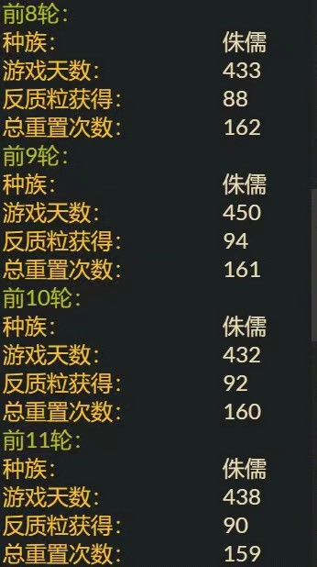本人反物质无星核爆期间效率如图，留了8700质粒，没点突变系列和超越。用的群里的反物质侏儒无星核爆脚本配置，微调了下燃料库个数。

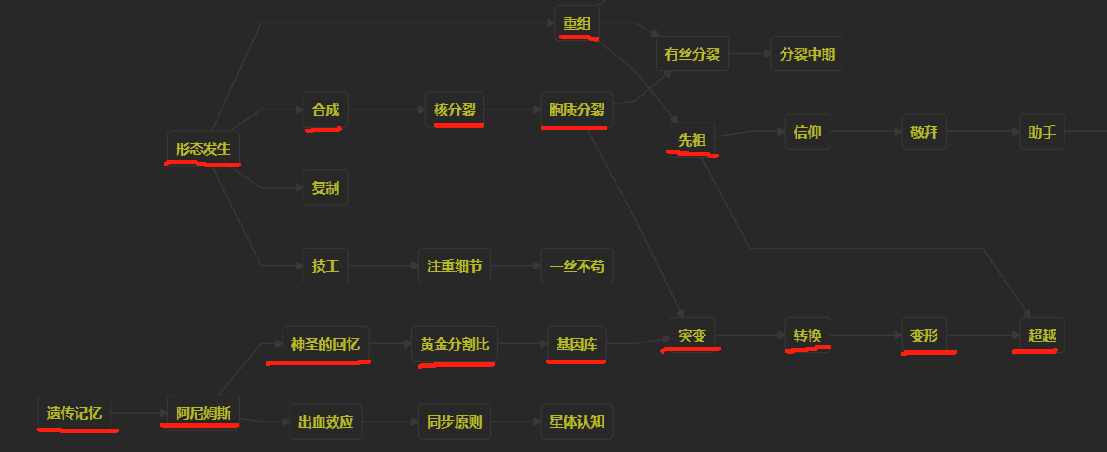超越特权路线：红线标注的是超越前置必点特权。